Задачи:
- учить прыжкам в высоту с места через шнур,
- повторить метание на дальность правой и левой рукой,
- формировать умение влезать на гимнастическую стенку и спуск с нее

Прыжки в высоту с места через шнур (п = 5 см)

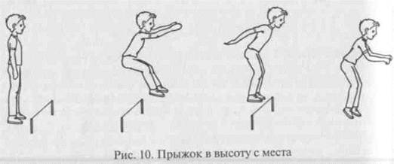

Метание на дальность правой и левой рукой (2.5-5 м)

Влезание на гимнастическую стенку и спуск с нее
Упражнение для стопы (видео)

